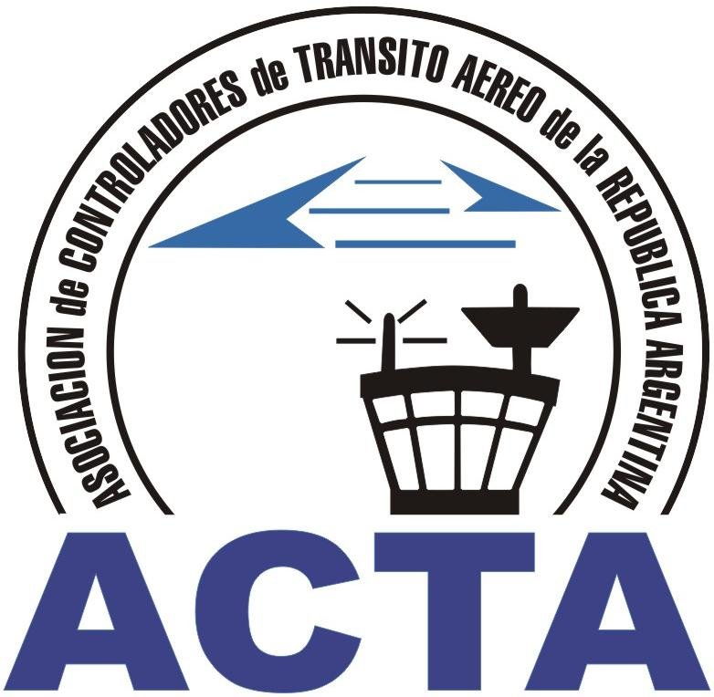

Hacia la Aviación Civil, JUNTOS.

INFO ACTA (04/10)

Este 14 de abril de 2010, la Asociación de Controladores de Transito Aéreo de Argentina (ACTA Argentina), durante la Conferencia Anual tuvo la oportunidad de elevar en el Plenario de Directores de IFATCA la situación por la cual los controladores Argentinos están atravesando, en la misma estuvieron presentes además del Comité Ejecutivo de la Federación, representantes de ITF (International Transport Federation) e IFALPA (International Federation Air Line Pilots Association), los puntos expuestos por nuestra organización fueron:

- Incertidumbre laboral respecto al futuro laboral y profesional de los controladores, en diversos aspectos como ser traspaso de los controladores militares, personal contratado entre otros,
- Falta de claridad por parte de las autoridades locales a cargo de la aviación civil de los pasos y procesos a seguir en el proceso de desmilitarización,
- Apoyo de la nueva autoridad civil para darle solución intermedia a la situación los controladores desplazados de sus lugares originarios de trabajo por defender la desmilitarización de la aviación en Argentina,
- Desplazamiento del Director de Navegación Aérea interino, posición de ACTA Argentina argumentando que los puestos de jerarquía dentro de esta Dirección Nacional deben ser ocupados por Controladotes de Transito Aéreo experimentados, exigiendo a futuro la preparación necesaria para ello y ser elegidas cada una de las posiciones por concurso por oposición de antecedentes,
- Falta de definición y directrices por parte de la Administración respecto de que organización representa los intereses profesionales de los controladores en Argentina, a pesar que es un tema de vital importancia se prolongó en el tiempo habiendo cada vez mas segregación de representación no siendo útil, no solo para la Administración sino que también para la unidad profesional necesaria ya que no se puede llegar a la madurez y seriedad para diagramar nuestro futuro profesional, estableciendo un escenario confuso para los controladores en general,

Dicha exposición tuvo el interés y dio como resultado una reunión con el representante de OACI en el evento, Sr. Chris Dalton, Jefe de la Sección de Gestión de Transito Aéreo dependiente del Air Navegation Burou, donde se resaltó la importancia que seamos los controladores quienes opinemos genuinamente de nuestra profesión y sus temas relativos, proceso que ya lleva años y que nuestra entidad supo conducir, pero existen actores propios y ajenos a la Administración Civil (ANAC) que no permiten avanzar en la metodología que debería ponerse en práctica para poder encaminar el futuro de los controladores en Argentina, acciones futuras fueron acordadas para resolver este tema bajo la concepción y nivel de acción permitible para OACI como Organismo Internacional de contralor.

ACTA representa a los Controladores de Tránsito Aéreo en la República Argentina siendo miembro permanente de la IFATCA. www.actara.org.ar

Finalmente, en el transcurso que este INFOACTA sale a publicación para nuestros socios, existe un grupo de controladores trabajando en la Conferencia Anual de IFATCA para la consolidación de nuestro futuro, quede claro que no tenemos ni tendremos mensajes exitistas carentes de contenido, pero es valioso refrescar la memoria diciendo que hace mas de 10 años venimos pujando para el reconocimiento de nuestra profesión, reiterando solicitudes para el mejoramiento del conjunto de controladores y no para el beneficio de unos pocos, el bien común es un bien preciado que muchos no saben valorar, pero somos quienes nos mantenemos firmes en no aceptar lo que no corresponde y procurar mejorar la concepción de las autoridades en los posibles caminos a seguir para que mediante el trabajo en conjunto obtener la mejor solución posible.
El único éxito posible es que nos involucremos seriamente, sabiendo que los oportunistas fueron quienes llevaron a nuestra profesión al quebrantamiento, que hoy no tiene una sola solución posible sino que las soluciones debemos construirlas entre todos!

Somos ACTA y estamos orgullosos de poder seguir luchando por un futuro mejor para todos, buscando siempre la unión y nunca el quebrantamiento de nuestra esencia profesional. Esperando que este mensaje informativo sirva de atención y clarificación para los colegas que nos acercaron sus dudas y peticiones en este último tiempo, ayudándoles a comprender mejor la necesidad en las metodologías utilizadas.

Seguiremos trabajando para un futuro mejor, nuestros resultados están a la vista de todos, trabajamos para el hoy y el mañana de nuevas generaciones de controladores!

SECRETARIA INTERNACIONAL DE ACTA

ACTA representa a los Controladores de Tránsito Aéreo en la República Argentina siendo miembro permanente de la IFATCA. www.actara.org.ar

